VIII. Back up database
Setiap keluar program,database akan otomatis mem-back up ke drive D(bila ada) dan ke folder back-up database,namun bila perlu bias back up secara manual dengan cara:
- Klik tab keluar di menu utama lalu pilih back-up database
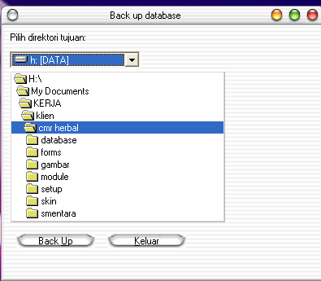
- Pilih di folder mana database akan di back up,lalu dobel klik folder tersebut kemudian klik tombol back up database,selesai

IX. Ambil database
Ambil database diperlukan bila kita akan pindah computer,atau bila kita mau menggunakan database lama yang telah di back up sebelumnya di flash disk atau di computer.Caranya
- Klik keluar di menu utama lalu klik ambil database
.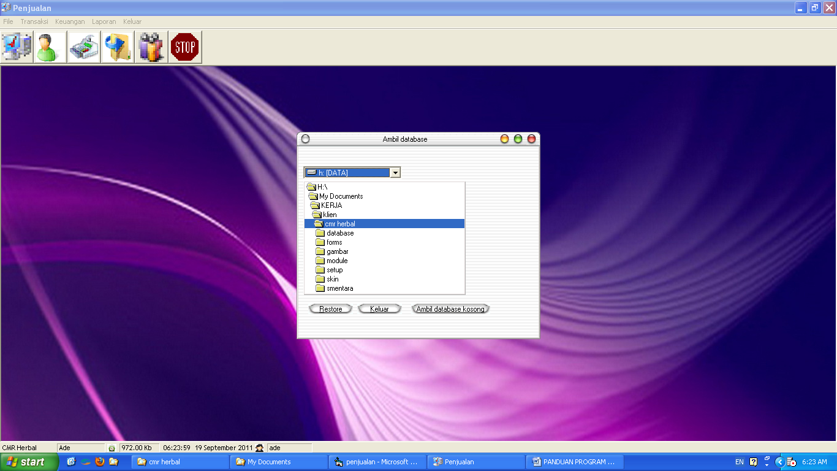
- Pilih folder mana yang terdapat database penjualan,dobel klik folder tersebut lalu klik tombol restore,program akan menutup untuk melakukan refresh.
- Tombol ambil database kosong digunakan bila anda telah siap menggunakan program ini karena sebelumnya hanya untuk latihan.

